Pielikums Nr.5
Ķilas 2, Staiceles pagasts, kadastra numurs 66370030084
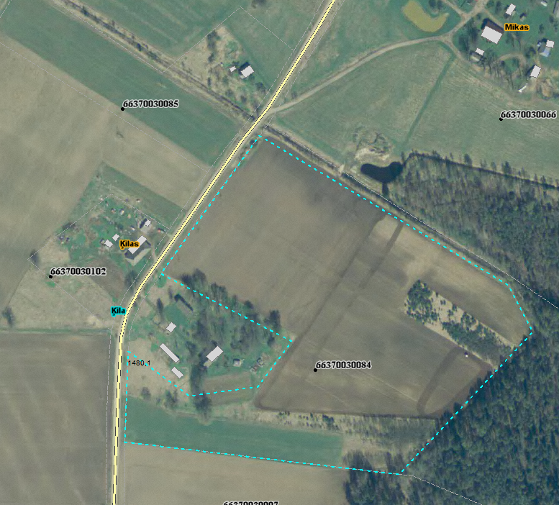

Sagatavoja: G.Meļķe-Kažoka

